|  |
| --- |
|  |
| Documentation Domotique |
| Ma-19 |

|  |
| --- |
| FONTANA Benjamin & AUGSBURGER Kenan  30/03/2021 |

Centrale Domotique

# Configuration sur le Raspberry

## Information Générale

Marque Raspberry

Modèle Raspberry Pi 3

Os Linux

Time zone Europe/Zurich

SSH Activé

SSH key 2 paires

## Configuration réseau

IP 10.229.40.193

DNS1 10.229.28.22

DNS2 10.229.28.2

Gateway 10.229.32.1

## Ports utilisé

Http 8080

Https 443

## Activation du SSH

Activer le ssh au boot sudo systemctl enable ssh

Activer le ssh pour la session sudo systemctl start ssh

# Configuration via SSH

Mise à jour de la liste d’update sudo apt-get update

Exécution de la mise à jour sudo apt upgrade

## Installation de Domoticz

Exécuter le script d’installation sudo curl -L install.domoticz.com | bash

Reboot sudo reboot

Montage électrique

# Schémas Donné

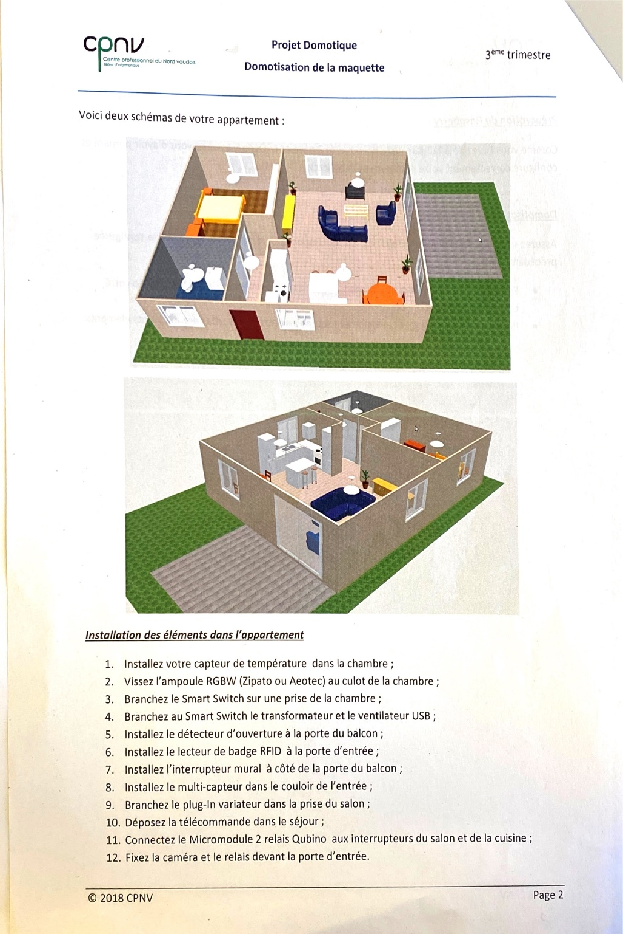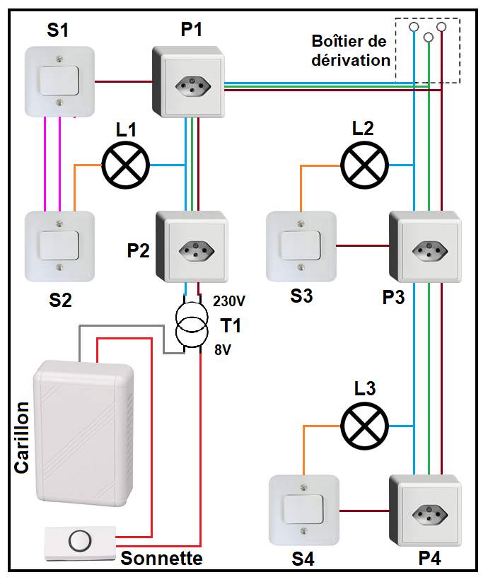

Figure 2 : Schéma de la maison représentée par le montage électrique

Figure 1 : Schéma du montage éléctrique voulu

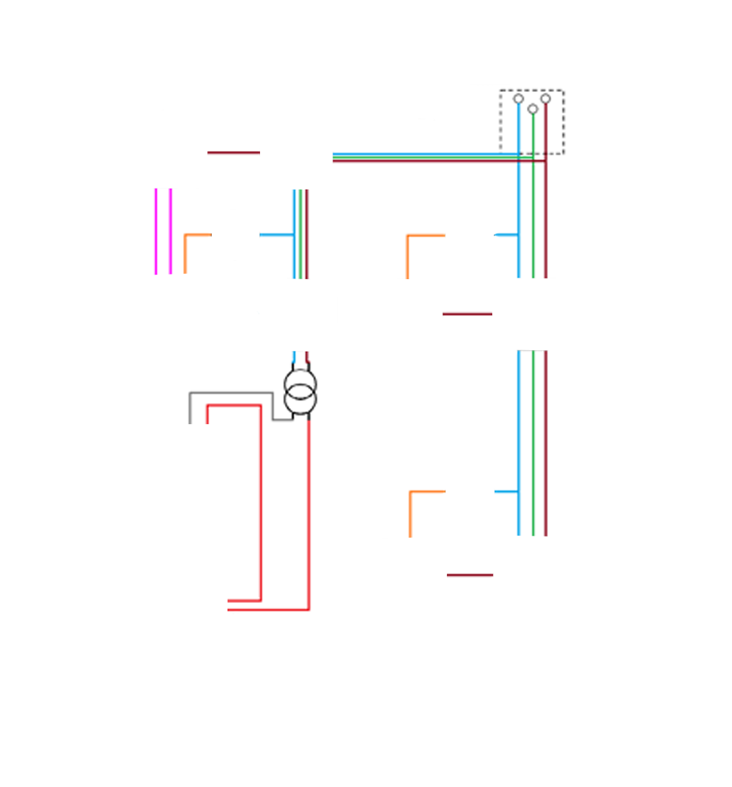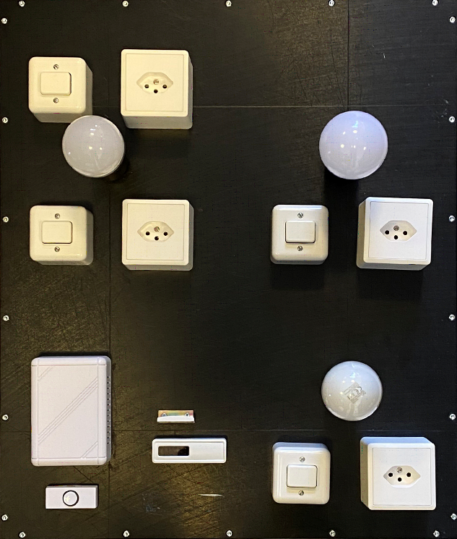

Chambre

Cuisine

Salon

Terrasse

Entrée

# Configuration sur Domoticz

## Installation des contrôleurs

### Z-Wave Gateway

Sous Setup>Hardware

Ajouter un appareil

Open Z-Wave USB pour une Gateway Z-Wave

Device : normalement /dev/acmX (X=[0-9])

### EnOcean

Sous Setup>Hardware

Ajouter un appareil

EnOcean USB (ESP3)

Device : normalement /dev/serial/by-id/usb-enocean

## Appairage des appareils

### Z-Wave

Setup>Hardware>Z-Wave>Setup>Node management>Include node

### EnOcean

Setup>Devices repérer avec les id et réponses

# Scénarios

## Scénario 1

Si le smart switch détecte une puissance consommée supérieure à 0.5W et qu’il est entre 6h00 et 12h00, alors le smart switch se désactive après 10 secondes

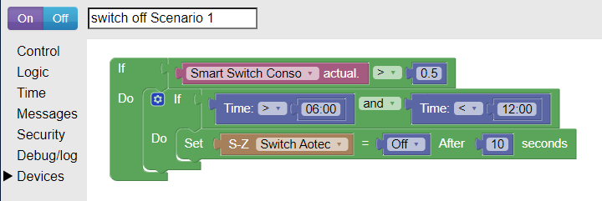

## Scenario 2

Lorsqu’une personne entre dans l’appartement en se servant du lecteur de badge, la lampe du salon s’allume.

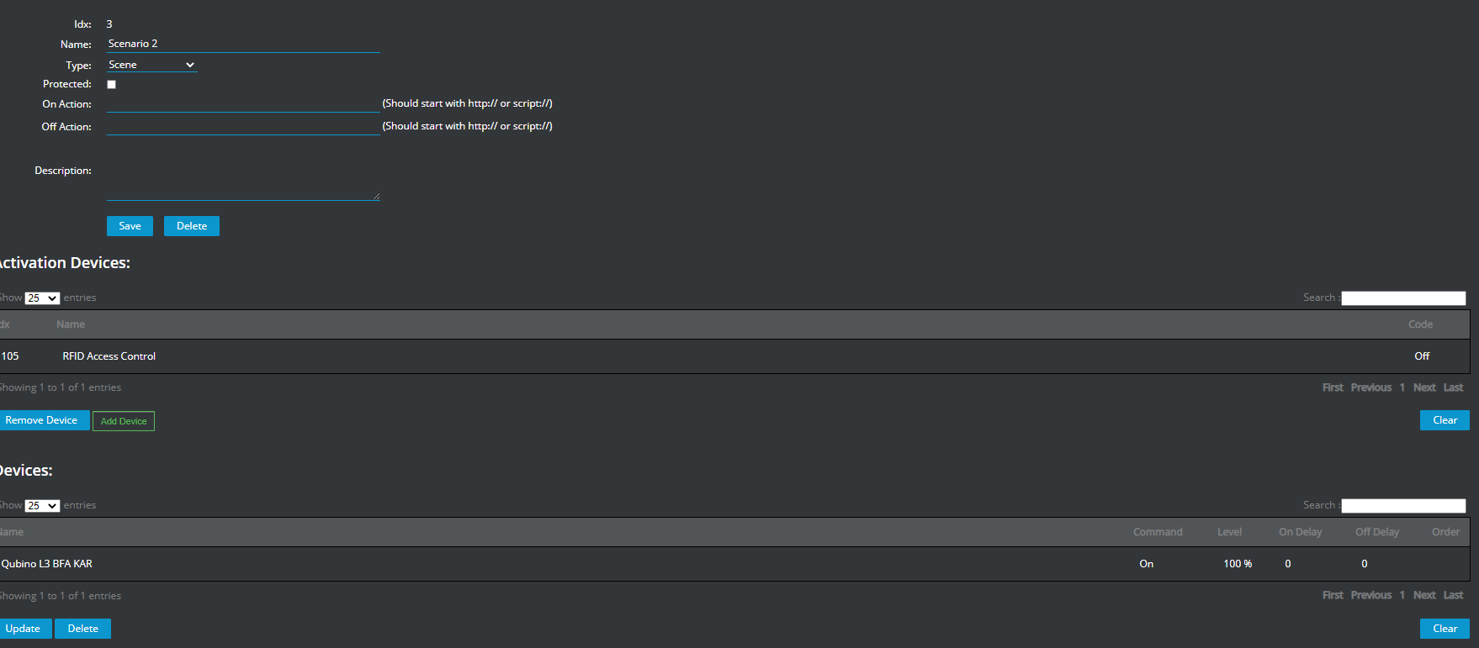

## Scenario 4

La partie gauche(1/2) de l’interrupteur commande la lumière de la cuisine (allumer et éteindre) La partie droite(3/4) de l’interrupteur commande la lumière du salon (allumer et éteindre) 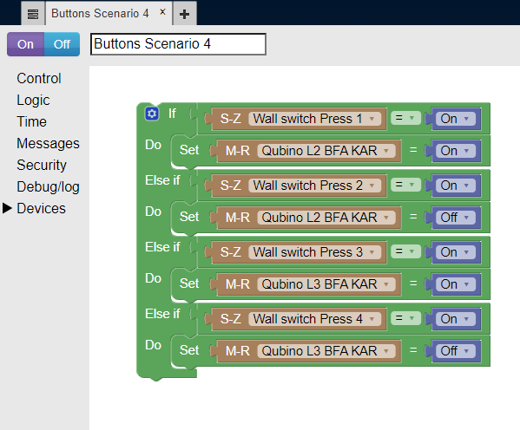

## Scenario 5

Lorsque la personne utilise le lecteur de badge et quitte l’appartement, toutes les lumières de l’appartement s’éteignent.

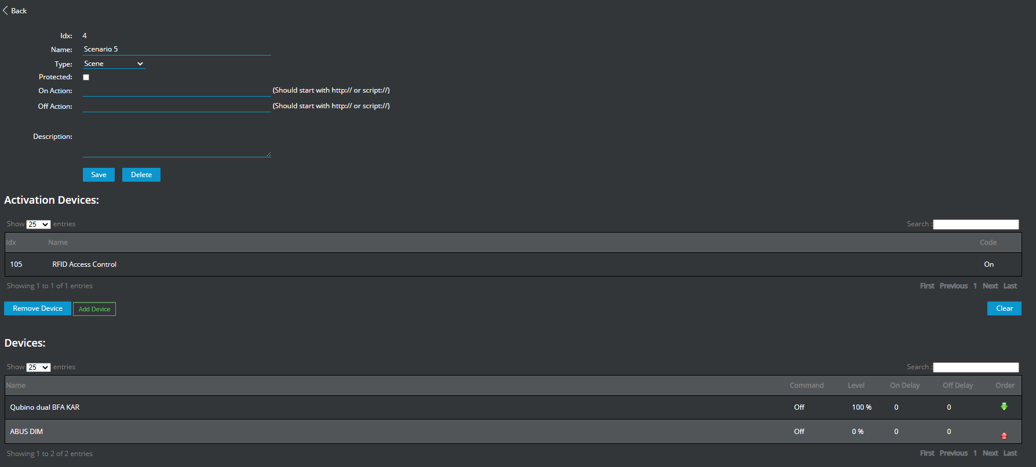

## Scenario 6

Si la luminosité baisse suffisamment (<200), que quelqu’un est dans l’appartement et que l’heure courante est supérieure au crépuscule ou supérieure à 20h00, les lumières du salon et de la cuisine s’allument. En revanche, toujours dans le cas où une personne est présente dans l’appartement, si la luminosité est bonne (>200lux) et que l’heure courante se situe entre l’aube et le crépuscule, alors les lampe du salon et de la cuisine s’éteignent

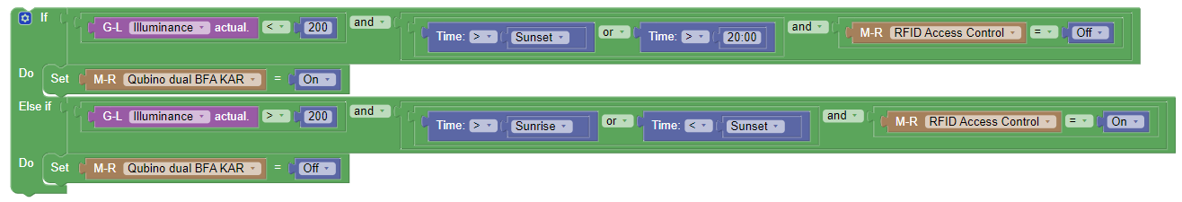

## Scenario 7

Si le détecteur d’ouverture détecte une ouverture du balcon alors que personne n’est dans l’appartement, l’ampoule de la chambre s’allume en rouge.

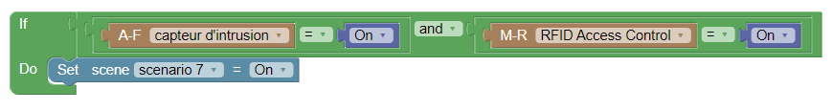

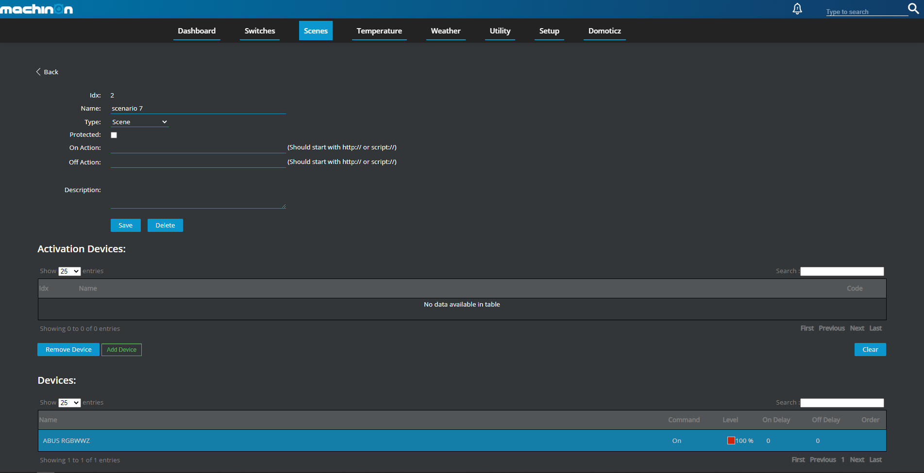

Médias En grand

### Scémario 1



### Scénario 2



### Scénario 4



### Scénario 5 Scène



### Scénario 5 code



### Scénario 7 Scène



### Scénario 7 code

